

Московский государственный университет имени М.В. Ломоносова

Факультет вычислительной математики и кибернетики

Кафедра математической физики

**Цыбров Евгений Германович**

**601 группа**

Отчет по практическому заданию №4 на тему:

Компьютерные технологии в математическом моделировании

Москва 2018

**Постановка 1-ой задачи**

Задача для уравнения Гельмгольца в круге:

Вариационная постановка задачи:

1. Функция

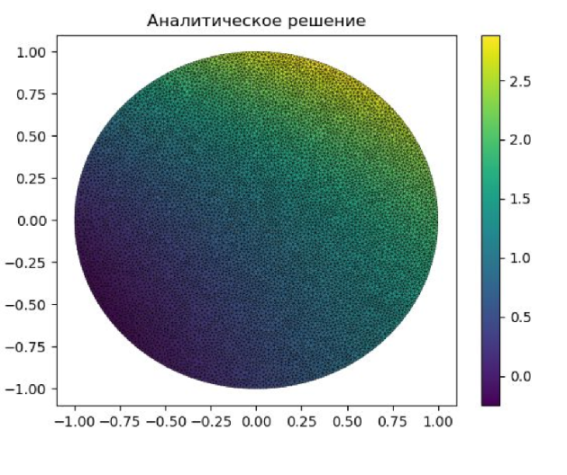

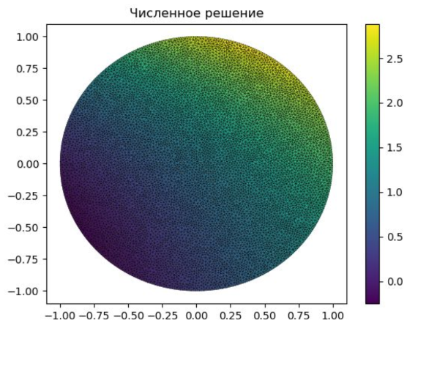

1. Функция

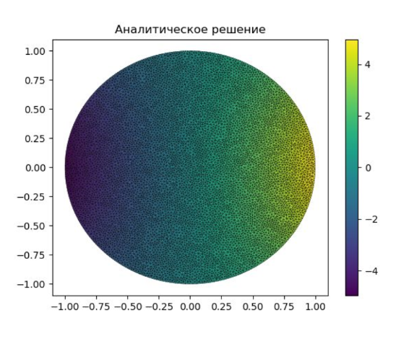

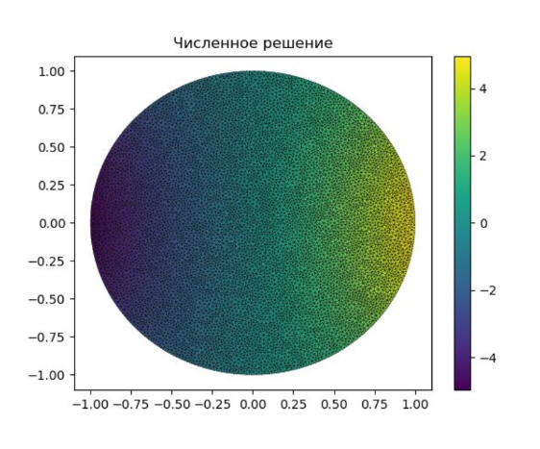

1. Функция

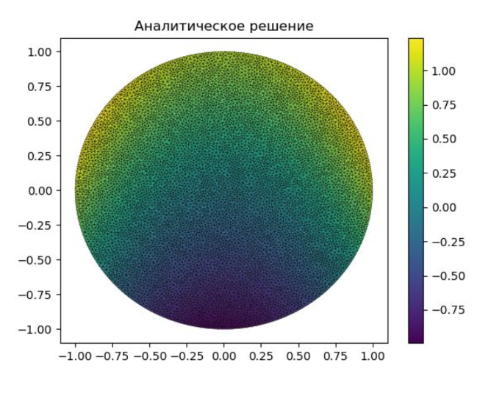

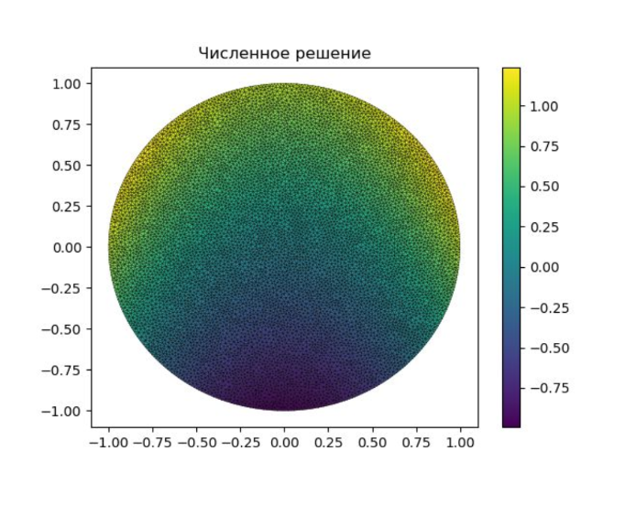

**Постановка 2-ой задачи**

Задача для уравнения теплопроводности:

Вариационная постановка задачи:

0<t<T=4- время, N=10- количество разбиений по времени

